
Bài tập 1: Bé hãy tô chữ i theo nét chấm mờ! Hãy tìm chữ cái i có trong từ nối với chữ i in rỗng rồi tô màu thật đẹp nhé!

TRƯỜNG MẦM NON ÁNH SAO
LỚP MGL:

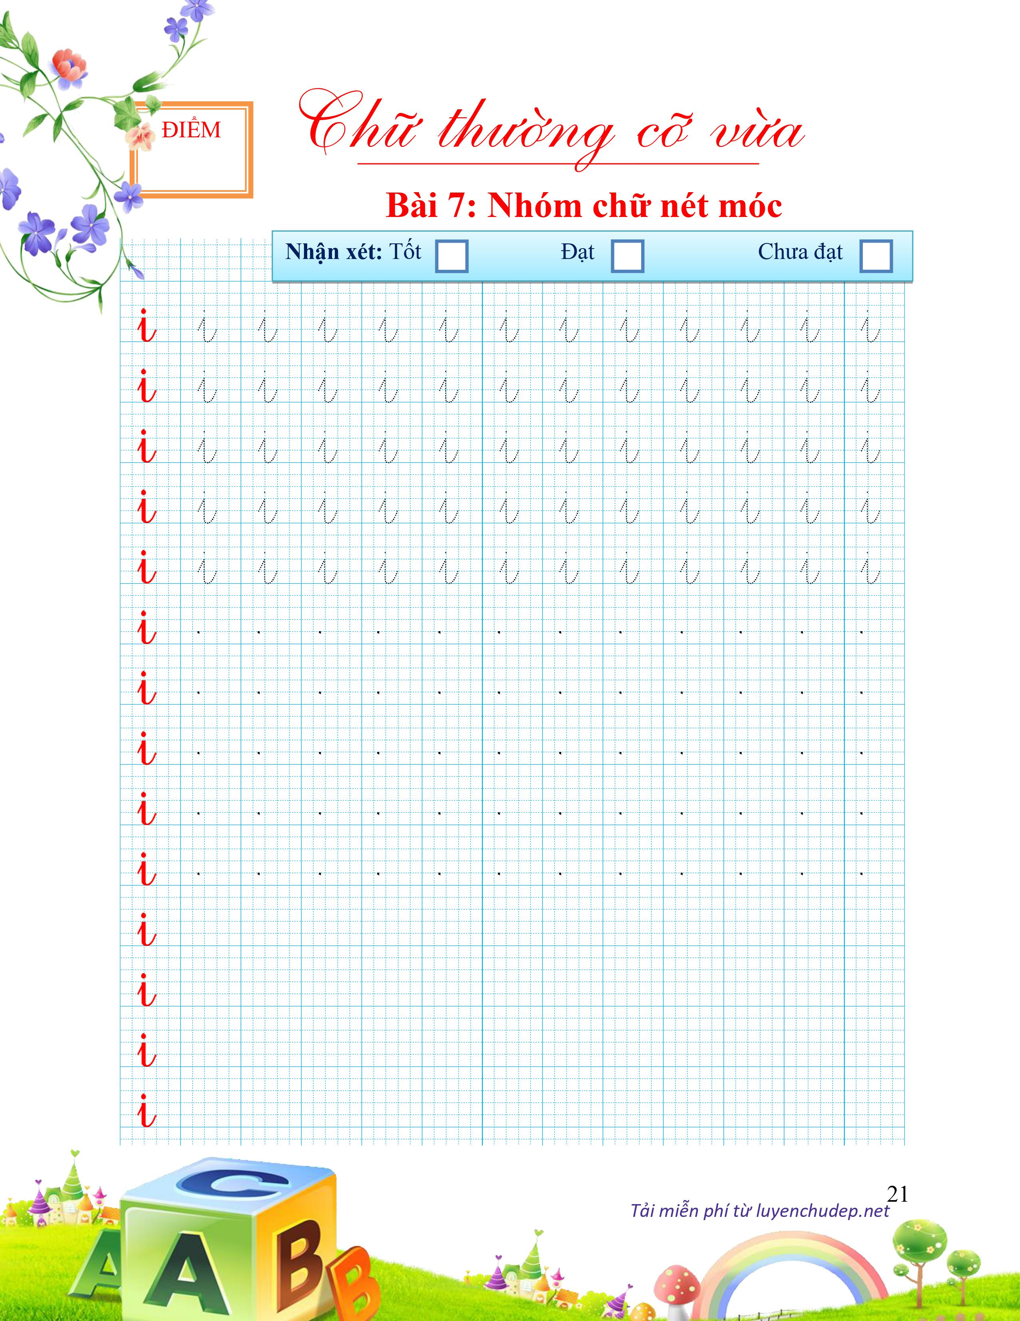

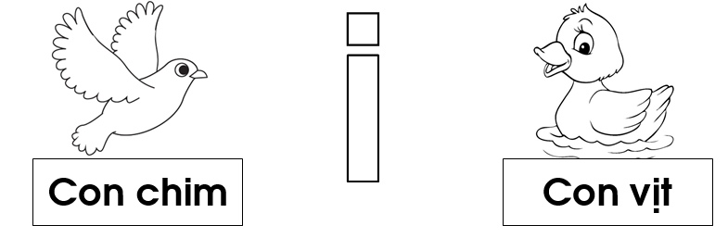


Bài tập 2: Bé hãy tô chữ t theo nét chấm mờ! Hãy tìm chữ cái t có trong từ nối với chữ t in rỗng rồi tô màu thật đẹp nhé!
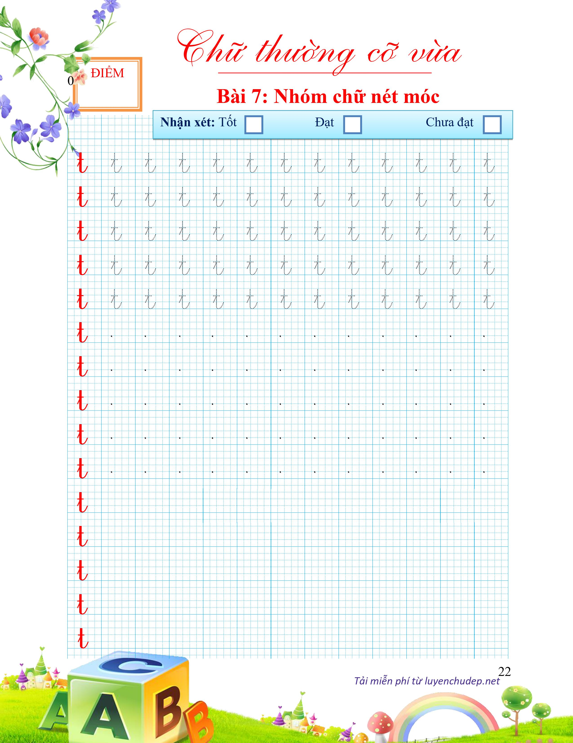

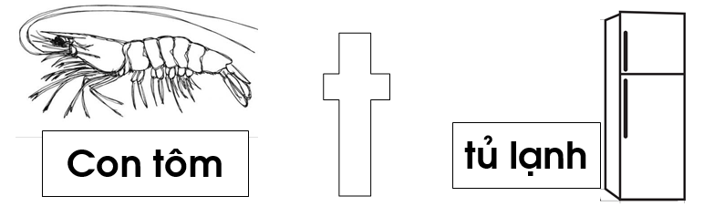


Bài tập 3: Bé hãy tô chữ t theo nét chấm mờ! Hãy tìm chữ cái t có trong từ nối với chữ t in rỗng rồi tô màu thật đẹp nhé!

đây:
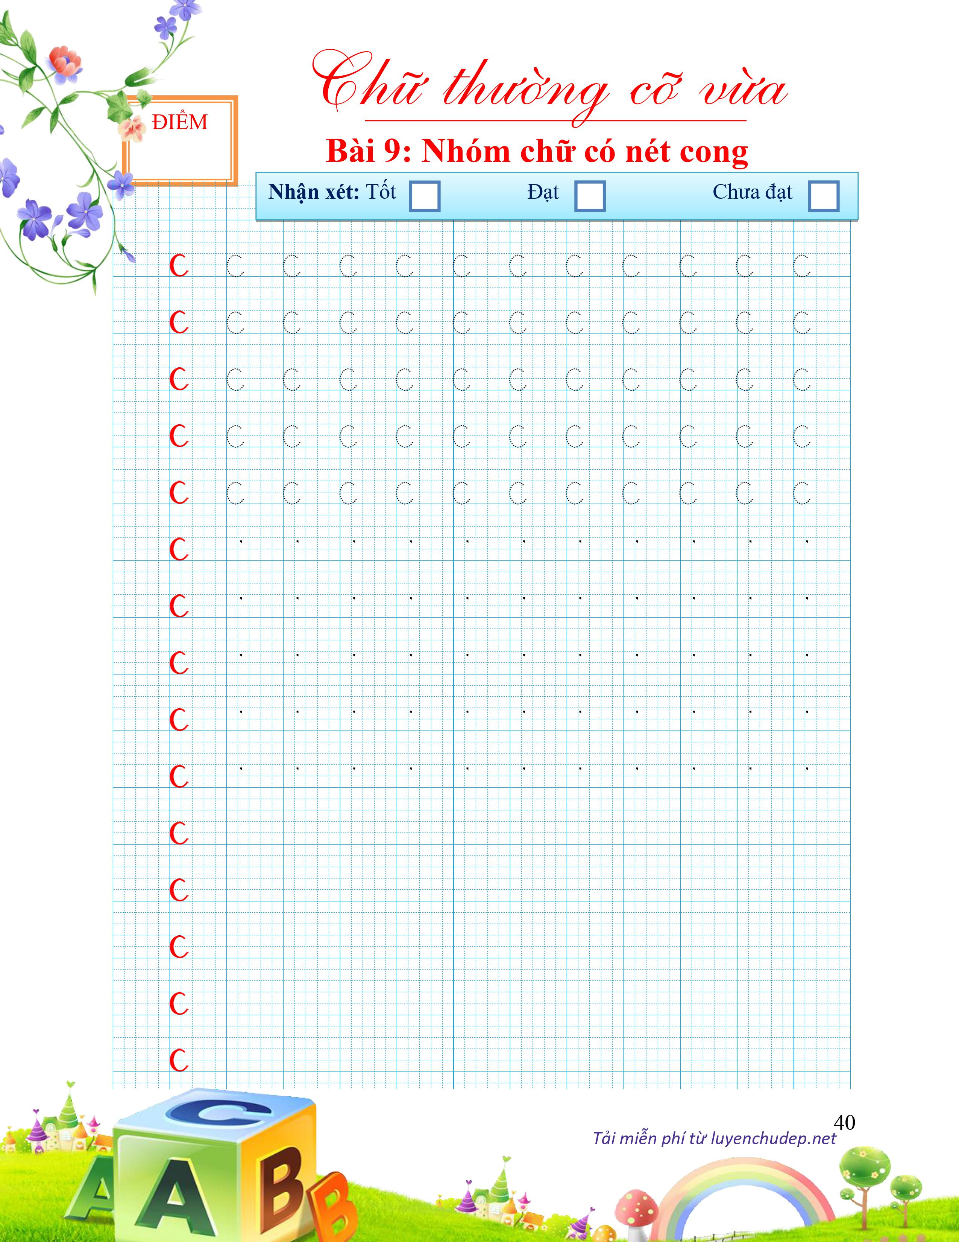

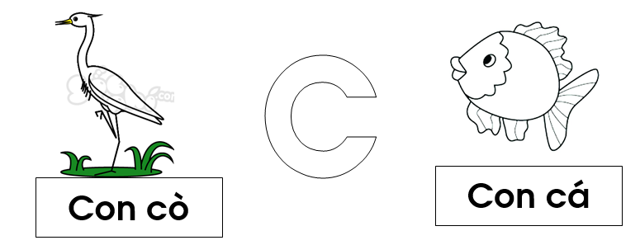

Bài tập 4: Bé hãy đếm và khoanh vào đáp án đúng nhé!

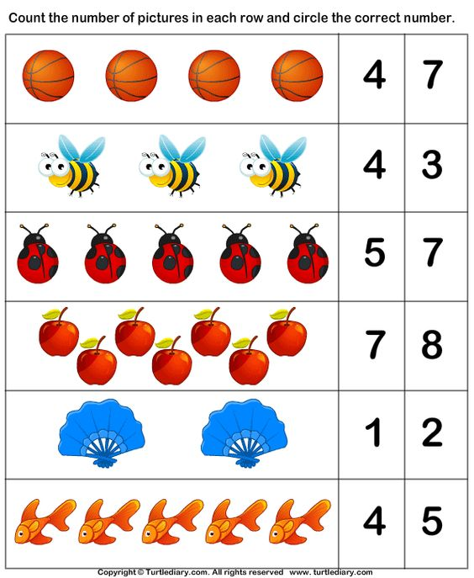


Bài tập 5: Bé hãy thêm - bớt trong phạm vi 8

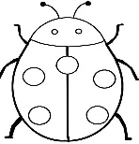 | 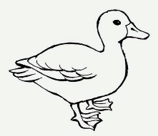 |   
 | 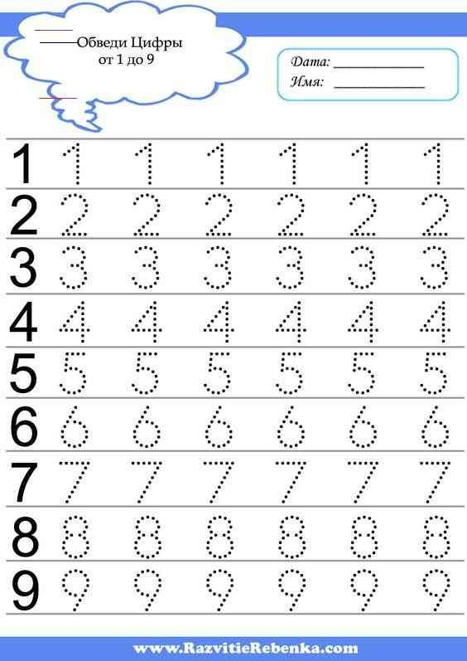
- Bé hãy đếm số lượng con vật ở mỗi cột. Vẽ thêm hoặc gạch bớt con vật ở mỗi cột để có số lượng là 8.
- Tô chữ số 8 theo nét chấm mờ.
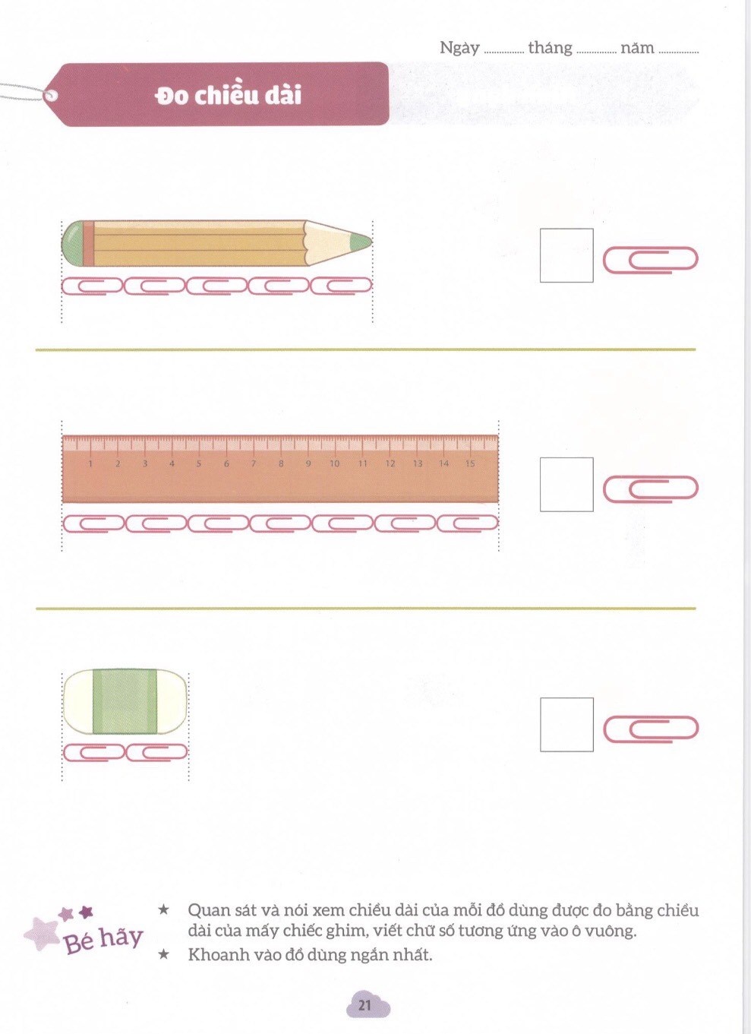
Bài tập 6: Bé hãy


Bài tập 6: Bé hãy tô màu theo mẫu nhé!


